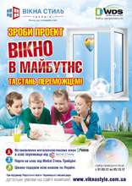
Изготовление плакатов
Изготовление плакатов и печать плакатов очень распространена в современном мире рекламной продукции.
Печать плакатов в нашей типографии создается на разном полиграфическом оборудовании: Ryobi, Roland, Heidelberg, в зависимости от формата печати плакатов.

Печать плакатов А3, 115 мел.бумага,4+0 (полноцвет)
Тираж | Цена грн
250 | 599,00
500 | 649,00
1000 | 849,00
2500 | 1400,00
5000 | 2100,00

Печать плакатов А2, 115 мел.бумага,4+0 (полноцвет)
Тираж | Цена грн
250 | 999,00
500 | 1100,00
1000 | 1349,00
2500 | 2100,00
5000 | 3650,00
Печать плакатов А1, 90 мел.бумага,4+0 (полноцвет)
Тираж | Цена грн
500 | 2190,00
1000 | 2629,00
3000 | 4649,00
5000 | 6959,00

По любым вопросам звоните нам:

+38 (099) 658-99-22,

+38 (093) 771-19-46
Email: 7623369@mail.ru
love_print

